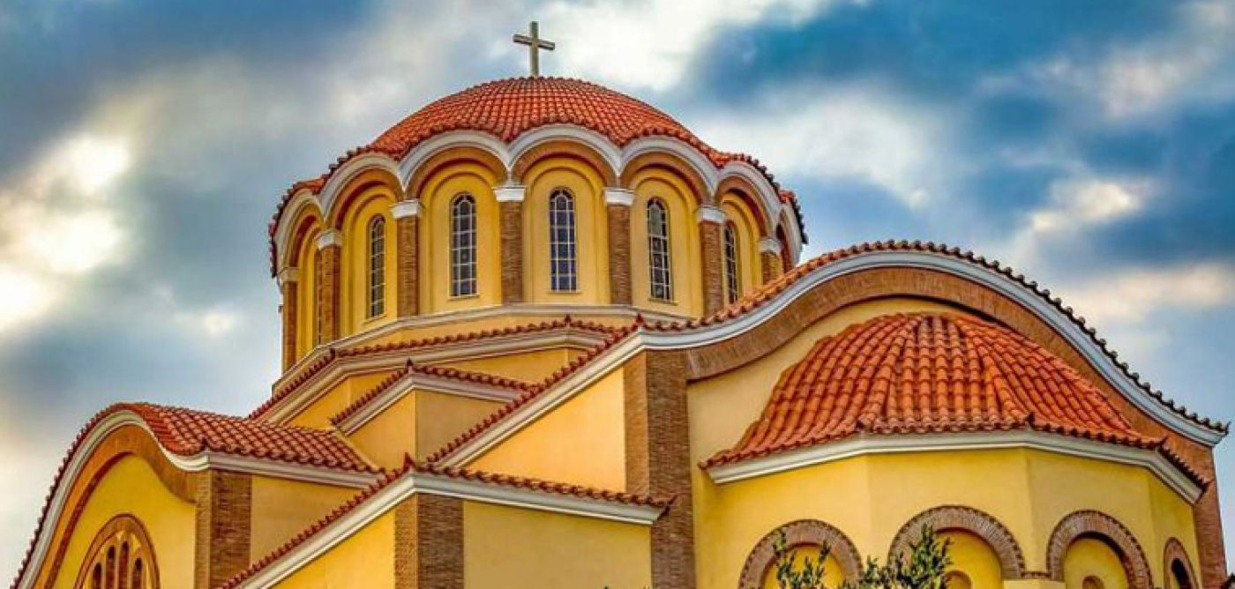

εκκλησία

Ανάσταση

Χριστός Ανέστη

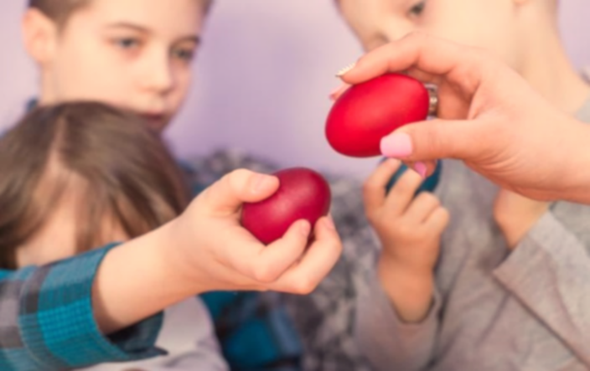

τσούγκρισμα αβγών

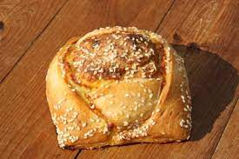

φλαούνα

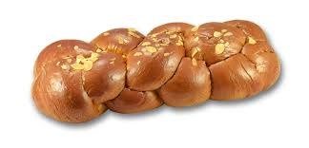

τσουρέκι

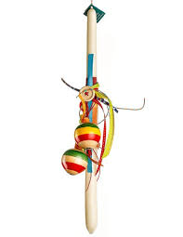

λαμπάδα

**Μεγάλη Δευτέρα και Μεγάλη Τρίτη**

**Μεγάλη Τετάρτη**

**Μεγάλη Πέμπτη**

**Μεγάλη Παρασκευή**

**Μεγάλο Σάββατο**

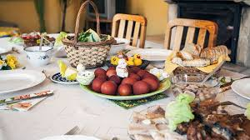

**Κυριακή του Πάσχα Σάββατο**

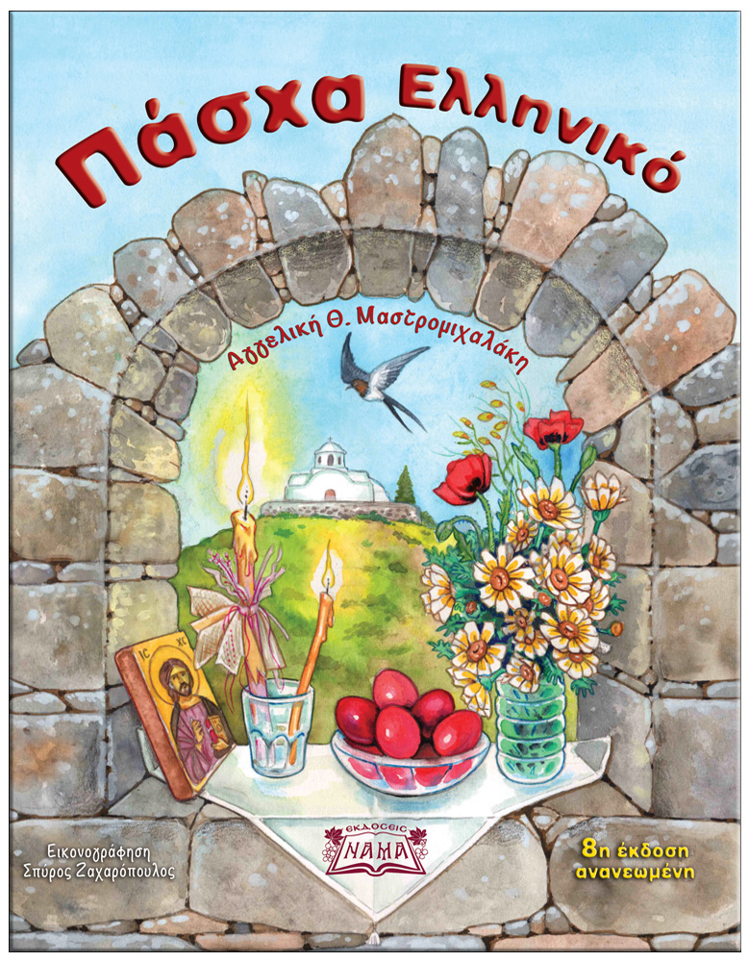

**το Πάσχα**